A continuación, encontrarás textos sugeridos para los medios de comunicación social (opciones de imágenes adjuntas) que te ayudarán a promover entre los miembros el tema de salud y bienestar de este mes: la gratitud. No dudes en compartirlos en las plataformas de comunicación interna y en tu cuenta de LinkedIn, según corresponda.

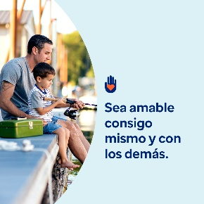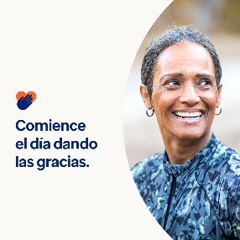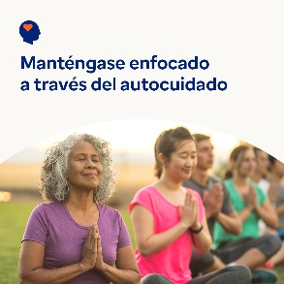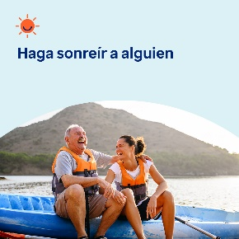

- El 13 de noviembre es el Día Mundial de la Bondad. Conoce la gran cantidad de beneficios de la bondad para ti y para los demás en el paquete de herramientas de este mes. optumwellbeing.com/newthismonth/es-MX #employeehealth #wellbeing #WorldKindnessDay #SpreadKindness

- Acepta el reto de la gratitud: ¡30 maneras de ser amable con uno mismo durante 30 días! optumwellbeing.com/newthismonth/es-MX #employeehealth #wellbeing #WorldKindnessDay #SpreadKindness

- Obtén información sobre por qué procesar tus emociones es crucial para tu bienestar mental, y cómo comprobarlo tú mismo y realizar autocuidados para mantenerte al tanto de tus sentimientos. optumwellbeing.com/newthismonth/es-MX #employeehealth #wellbeing #WorldKindnessDay #SpreadKindness

- ¡Una forma amable de alegrarle el día a alguien! optumwellbeing.com/newthismonth/es-MX #employeehealth #wellbeing #WorldKindnessDay #SpreadKindness

Cómo hacer una publicación en LinkedIn:
- Abre tu cuenta de LinkedIn.
- Selecciona tu texto preferido (incluido el enlace) de arriba, copia y pega
- Elige tu imagen preferida y agrégala a la publicación (guarda la imagen en el disco duro y selecciona Add photo (“Añadir una foto”) antes del paso 4).
- Haz clic en Post (“Publicar”).

